**POTOFOLIO KALKULATOR**

1.Pertama-tama masuk ke dalam crome kemudian cari nama kalkulator atau link github yang ingin kita cari.

2.Setelah itu anda akan di tampilkan hasil kalkulator yang kami buat seperti pada gambar di bawah.

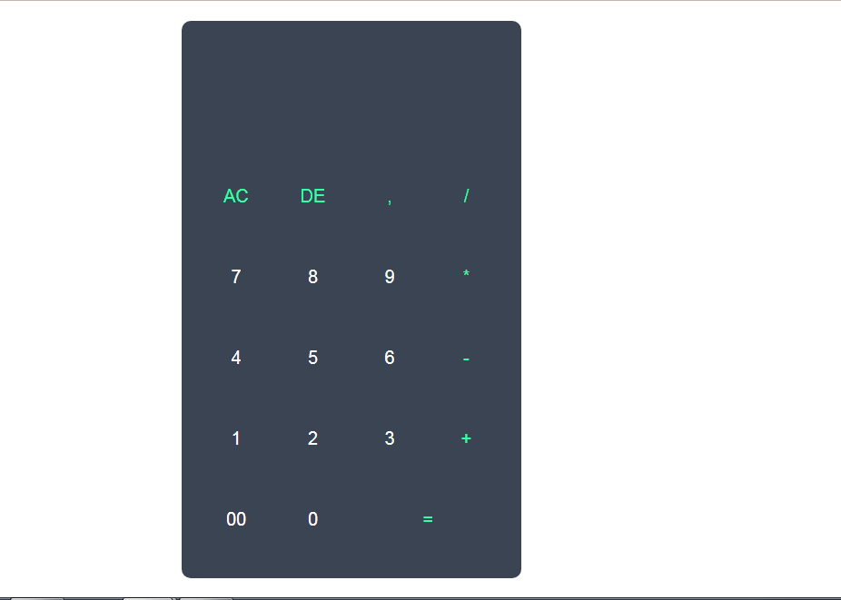

3.Kemudian cobalah kalkulator tersebut.

4.Tanda “=” berfungsi untuk melihat hasil dari penjumlahan,pengurangan,pembagian,dan perkalian.

5.Tanda “+” berfungsi untuk mengjumlahkan angka.

6.Tanda “*” berfungsi untuk mengkalikan angka.

7.Tanda “/” berfungsi untuk membagikan angka.

8.Tanda “-” berfungsi untuk mengkurangkan angka.

9.Tanda “AC” berfungsi untuk menghapus semua angka.

10.Tanda “DE” berfungsi untuk menghapus satu persatu angka.